


F O R L I’
COMITATO PROVINCIALE FORLI’/CESENA
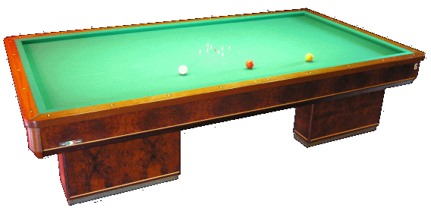
Sede : viale Roma 369, 47100 Forlì
C/o Circolo President
Tel. e Fax 0543 782549
Cell. 347-4536220
E-mail bianchi.fibis@alice.it

Adamo Gazzoni e Matteo Pedrelli
Campioni Cesenati a coppia
2007/2008

Venerdi 28 al CSB GATTOLINO le quattro coppie finaliste del Campionato Cesenate a coppie 2007 2008 si sono contese lo scudetto in palio.
Due semifinali bellissime, la prima tra Cicognani Brunaldo con Mario Onori che hanno avuto la meglio su Roberto Padoan e Delio Orlandi e la seconda semifinale tra Maurizio Valzania con Massimo Tumedei che hanno lasciato (con onore) il passo ai vincitori Pedrelli e Gazzoni.
A seguire una finale combattuta 90 a 86 tra Pedrelli e Gazzoni contro Cicognani e Onori.

Un ringraziamento a tutti i collaboratori che stanno riportando alla ribalta una gara che stava per essere trascurata da troppo tempo.

Un doveroso plauso al CSB Gattolino che ha messo a disposizione la sua sala biliardi, a Enea Sami e Augusto Montalti che hanno organizzato la gara.

Nell’augurare a tutti un buon fine anno ed ancora di piu buon anno nuovo, appuntamento per il Cesenate singolo gennaio 2008.

Antonio Bianchi

